**EXERCICE SUR LE CHANGEMENT D’ECHELLES TAILLE REDUITE INDEXEE**

%--------------CHANGEMENT D'ECHELLE AVEC FONCTION MATLAB-------------------------

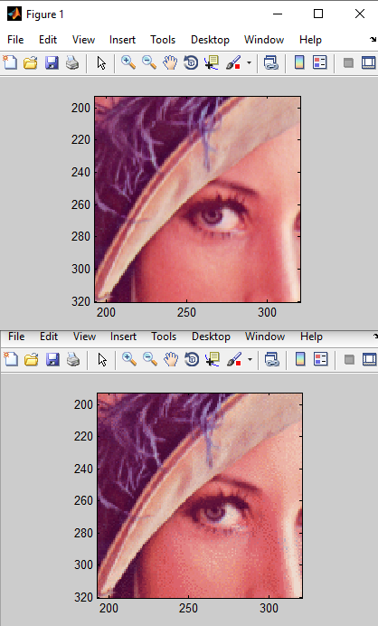

clc

clear all

I= imread('Lena.bmp');

size(I)

figure(1),imagesc(I)

axis image

zoom(4);

[X,map] = rgb2ind(I,256);

figure(4), imagesc(X);

colormap(map)%colore chaque position du map

axis image

zoom(4)

imwrite(X,map,'Lena_index.bmp');

%Ce code indexé nous donne 1/3 de taille

Originale de l'image ainsi une très bonne

Qualité par rapport au codage non indexé